Dzień dobry nasze najdroższe Słoneczka !
Jeżeli chcecie dowiedzieć się, o czym będą dzisiejsze zajęcia to musicie rozwiązać zagadkę:
„Służy do mycia, służy do picia, bez niej na ziemi nie byłoby życia”
Tak! Dzisiaj poznamy lepiej wodę, bez której na naszej planecie nie byłoby roślin, zwierząt, ani ludzi. Bez wody nie byłoby na ziemi życia, dlatego woda jest bardzo ważna dla nas!
Posłuchajcie uważnie wiersza pt. „Woda”:
Płyn tak drogocenny, a Paweł mył ręce
i nie zakręcił wody w łazience!
Kapie, kapie woda,
wody bardzo szkoda.
Nie można marnować wody,
można nią podlać kwiatki,
napoić można pieska,
wykąpie się Tereska.
Mama zrobi pranie
będzie czyste ubranie,
wziąć prysznic dla ochłody,
nie można marnować wody!
Po wysłuchaniu postarajcie odpowiedzieć na pytania:
- "Dlaczego trzeba oszczędzać wodę i co to znaczy?"
- "Co to jest woda, do czego służy i komu jest potrzebna?"
Zapamiętajcie hasło:
„My o naszą planetę dbamy i wodę oszczędzamy!”
Wiecie, że woda nieustannie krąży w przyrodzie? Takie krążenie wody w przyrodzie nazywa się cyklem hydrologicznym, Na czym polega taki cykl wyjaśni Wam Paxi- zobaczcie:
https://www.youtube.com/watch?v=4Pcvil1sVJ8
Jeżeli zaciekawiła Was opowieść Paxiego to przyjrzyjcie się ilustracji. Pokazana na niej jest „wędrówka kropelki wody”. Najpierw płynie w rzece, jeziorze, morzu, oceanie, czy też w kałuży, potem zamienia się w kropelkę pary i unosi się wysoko do góry, a tam z innymi kropelkami tworzy chmurki, a potem z chmurki spada na ziemię jako deszcz, grad, albo śnieg i tak w kółko
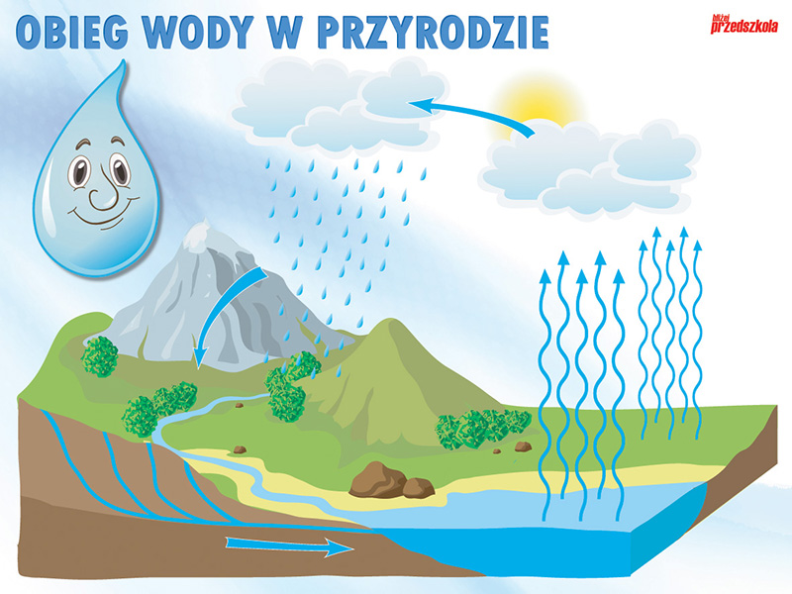
„Zabawa z kropelkami”- policz w każdym rzędzie kropelki i tyle razy klaśnij, ile jest kropelek:
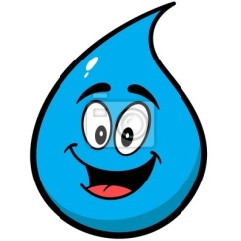

Super!
Teraz czas na ruch
Pobiegajcie wesoło po pokoju na hasło „deszcz”- musicie się tak schować, żeby nie zmoknąć ( np. pod stołem, pod krzesłem), gdy wyjdzie „słońce” możecie biegać dalej, na hasło „powódź” musicie uciec z podłogi, żeby nie zamoczyć nóg. Można powtórzyć kilka razy, bo ruch to zdrowie!
Na zakończenie proponujemy zabawy badawcze z wodą. Możecie wykonać wybrane doświadczenia, a może zabawicie się w „prawdziwych badaczy wody” i zrobicie wszystkie Niektóre potrzebują więcej czasu i dużo cierpliwości.
Na zachętę zobaczcie film z przedszkolnego laboratorium
„Co pływa?”
https://youtu.be/WaYaTVx4Ewg

Sami możecie sprawdzić!
Dobrej zabawy!

"
Co pływa, a co tonie?"
Do miski z wodą dziecko wrzuca przedmioty: kamień, szyszkę, monetę, piasek, klocek itp. a następnie np. kawałek papieru, piłeczkę pingpongową, styropian, piórko, łupinkę od orzecha. Obserwacja i wyciągnięcie wniosków: rzeczy ciężkie toną, lekkie utrzymują się na powierzchni.
Jak powstaje lód?”
Zamrożenie wody w woreczku. Obserwacja i wyciągnięcie wniosku: woda zamarza w niskiej temperaturze i topi się w wysokiej.
„Jak powstaje deszcz?”
– do szklanki osoba dorosła wlewa wrzątek i przykrywa go talerzykiem, na którym układa kostki lodu. Woda się skrapla i osadza na talerzyku i ściankach szklanki. Para wodna na ziemi unosi się ku górze, gdyż jest lekka (obserwacja gotującej się wody w czajniku), powstają z niej chmury, gdy zetknie się z zimnym powietrzem (kostki lodu), skrapla się i powstaje deszcz. Zwrócenie uwagi na trzy stany skupienia wody: ciecz, parę wodną i lód.
„Tajemnicze sznureczki”
– do jednej szklanki wsypujemy dużą ilość soli, do drugiej cukru i mieszamy roztwory. Na każdej szklance kładziemy ołówek z nawiniętym kawałkiem wełny, który zanurzamy w roztworach. Ustawiamy szklanki na parapecie i obserwujemy. Po jakimś czasie na sznurku zanurzonym w szklance z solą zaczną tworzyć się kryształki. Wniosek: kryształki tworzą się na skutek odparowywania wody i osadzania się soli na sznurku

"Co rozpuszcza się w wodzie?"
Wrzucanie do wody różnych produktów spożywczych: soli, cukru, ziarenek pieprzu, piasku, mąki itp. Wnioski: nie wszystko rozpuszcza się w wodzie.

